Здоровий спосіб життя: користь прогулянок на свіжому повітрі

Всі здорові люди люблять життя.
Генріх Гейне
Здоров'я людини – найбільше багатство.
Зараз у розвинених країнах входить у моду здоровий спосіб життя. Діти, молодь і люди зрілого віку слідкують за собою, займаються різними видами спорту. Бути хворим, кволим не престижно. Якщо людина змолоду слідкує за своїм здоров'ям , їй легше зберегти його до глибокої старості.

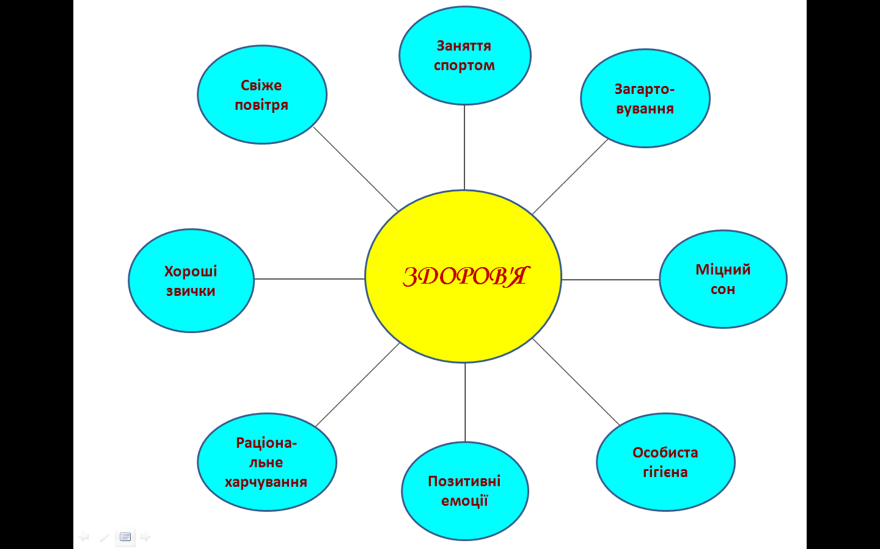

На схемі видно, що свіже повітря є складовою здорового способу життя. Перебування на свіжому повітрі позитивно впливає на обмін речовин, сприяє поліпшенню апетиту, засвоєнню харчових продуктів та забезпечує загартовувальний ефект.
Прогулянка є надійним засобом профілактики перевтоми. Вона дає змогу у рухливих, спортивних іграх, праці, різноманітних фізичних вправах задовольняти потреби у рухах. Виконання фізичних вправ на свіжому повітрі посилює їх ефективність. Адже фізичне навантаження і свіже повітря зміцнюють здоров’я людини, посилюють її працездатність. Саме через це важливо раціонально організувати рухову діяльність дітей на прогулянці.
Якщо прогулянка добре і правильно організована, витримана за часом, то діти реалізують у ній близько 50% добової потреби в активних рухах. Таким чином, невиправдане її скорочення створює дефіцит рухів.
Прогулянки оздоровлюють весь організм, оскільки стимулюють інтенсивний рух крові по судинах. У результаті наші органи – печінка, серце, шлунок тощо – краше збагачуються необхідним киснем. А хребет та суглоби під час ходьби отримують природний масаж.
Треба зазначити, що прогулянка вирішує не лише розвивальні, виховні, та оздоровчі завдання. Під час неї діти спостерігають за природою, вчаться розуміти, зберігати і використовувати її як оздоровлювальний чинник для зміцнення дихальної, серцево-судинної та нервової систем. Успішно здійснюють індивідуальну роботу з розвитку рухів, спортивних ігор, фізичних вправ. Окрім того, прогулянка викликає позитивні емоції, сприяє формуванню трудових умінь дітей, їхній самостійній діяльності.
Таким чином, повноцінне спілкування з природою, насичене пізнавальним інтересом і приємними переживаннями, викликає у дитини загальний стан гармонії, душевної рівноваги. А це і є психічне здоров’я, що зміцнює організм загалом і є основою фізичного здоров’я дитини.
Узимку з дітьми можна здійснювати прогулянки при температурі повітря не нижче -18-22°С. Для того щоб під час прогулянки взимку тепловий стан дітей не порушувався, потрібно враховувати послідовність динамічних рухів, відпочинок та спокійні ігри.
Улітку, незважаючи на активне використання оздоровчих природних чинників, треба уникати перегрівання дітей, контролювати їх рухове навантаження.
Під час прогулянок у різні пори року дорослі мають уважно стежити за змістом самостійної діяльності дітей, за реакціями і станом дітей. Пришвидшене дихання і пульс, почервоніння обличчя, посилене потовиділення, особливо під час рухливих ігор, засвідчують про перевантаження, втому, зниження працездатності й порушення теплового стану дитини. У такому випадку треба терміново зменшити інтенсивність рухів чи ігор, переключити увагу дитини на спокійне заняття — малорухливі ігри, спостереження тощо.
Активна діяльність дітей на прогулянці потребує правильного підбору одягу. Вбрання має бути зручним, не ускладнювати рухи. Дорослий повинен так продумати зміст прогулянки, щоб діти не переохолоджувалися і водночас не перегрівалися.
Різноманітні заняття на свіжому повітрі розвивають рухові можливості дітей, сприяють підвищенню рівня їх фізичної підготовленості та загартуванню організму.

Чому прогулянки корисні?
1. Загальне відновлення організму – піші прогулянки сприяють інтенсивному руху крові по судинах, збагачення всіх без винятку внутрішніх органів великою кількістю кисню, що, само собою, сприятливо позначається на всьому організмі.
2. Покращення фізичного розвитку. Активний відпочинок сприяє розвитку спритності, гнучкості, сили. На вулиці дитина може вдосталь побігати, випробувати свої можливості. Під час дитячих забавок вона розвиває свій організм.
3. Зміцнення імунітету. Регулярні прогулянки підвищують імунітет, роблячи його стійким до застуд і переохолодження. У сонячну погоду дитина отримує вітамін D, який зміцнює кістки. Це гарантує стабільне зростання скелета відповідно до віку. А ще, у крові кожної людини є лейкоцити - це так звані «бійці», які захищають нас від шкідливих бактерій і вірусів. Для виконання своєї функції їм потрібно багато кисню, максимальну кількість якого дитина отримує саме на прогулянці. Саме тому любителі прогулянок рідше хворіють на застуду, грип та інші вірусні хвороби.
⠀
4. Покращення апетиту та зміцнення сну. Після гри на вулиці дитина із задоволенням пообідає, щоб відновити сили. Адже перебування дитини на свіжому повітрі позитивно впливає на обмін речовин, сприяє поліпшенню апетиту, засвоєнню харчових продуктів. Позитивний настрій і приємна фізична втома від прогулянки нормалізує здоровий сон і більш повноцінний відпочинок всього організму.
5. Зміцнення психічного здоров'я. Прогулянки - це не лише про фізичну активність, але й про релакс. Пустуючи на свіжому повітрі, дитина витрачає багато енергії. Рухливість допомагає виплеснути негативні емоції, а свіже повітря сприяє виробленню ендорфінів - гормонів щастя. Це безпечний, ефективний і безкоштовний засіб зміцнення нервової системи.
⠀
6. Покращення роботи мозку. Експерти Національної ради з проблем старіння США з’ясували, що 40-45 хвилин швидкої ходьби в день покращують розумові навички у людей старше 60 років, оскільки таке фізичне навантаження покращує приплив крові до головного мозку. А що стосується більш юних поціновувачів прогулянок, то вони зможуть запобігти проблемам з мозковою діяльністю в майбутньому.
7. Продовження життя. Експерти з’ясували, що якщо гуляти хоча б по десять хвилин кожен день, це допоможе знизити ризик передчасної смерті (на 15%), виникнення діабету 2 типу (на 40%), хвороб серця (на 35%), старечу деменцію (на 30% ) і деяких ракових захворювань (на 20%). Позитивний ефект від прогулянок був більш виражений у людей похилого віку старше 60 років. Середній темп сприяв зниженню ризику летального результату від серцево-судинних захворювань на 46%, а швидкий – на 53%.
Активний відпочинок на свіжому повітрі — гарна запорука здоров’я для кожної дитини. І, також, відмінна альтернатива гаджетів. У процесі гри діти вчаться спілкуватися та взаємодіяти зі своїми однолітками, приймати рішення, доводити розпочату справу до кінця та мислити логічно.

